**SPRAWOZDANIE**

Zajęcia: Analiza Procesów Uczenia

Prowadzący: prof. dr hab. Vasyl Martsenyuk

**Laboratorium 4_2**

**Temat:** Modelowanie procesów uczenia maszynowego w pakecie mlr. Trenowanie, ocena i porównywanie modeli w pakecie mlr

**Wariant 5**

Bartłomiej Zoń, 51505

Informatyka II stopień, Zaoczne

Semester 1

1. Polecenie

Zadanie dotyczy prognozowania oceny klientów (w skali 5-punktowej, Error < 5%) urządzeń RTV AGD, określonych na Zajęciu 1. Rozwiązanie polega na użyciu pakietu mlr. Należy wybrać najlepszą metodę wśród 5 możliwych z punktu widzenia przecyzyjności. Wyniki porównywania precyzyjności metod należy przedstawić w postaci graficznej.

Wariant 5 – Lodówki turystyczne

1. Zadanie:

Konfiguracja bibliotek:

Ładowanie danych wraz z przygotowanie Factor-ów:

Operacje na danych:

Finalny benchmark:

Wizualizacja:

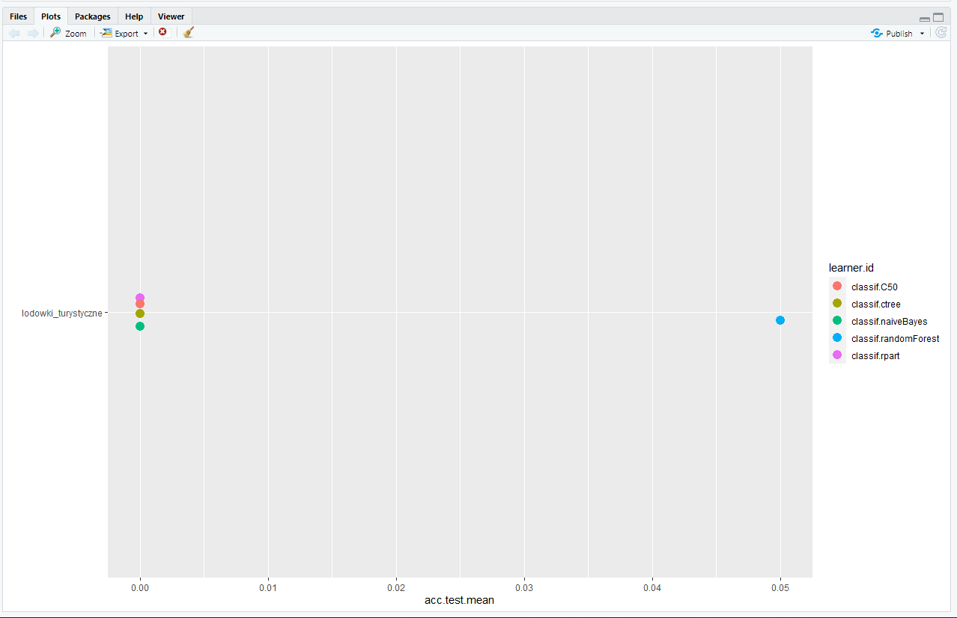

1. Link do repozytorium:

https://github.com/bartlomiej96/APU/tree/main/Lab4_2